Школьная газета
Переменка- 62

______________________________________________________________________________________________________________ _ 30. 10 11г. № 2

СЕГОДНЯ В НОМЕРЕ:_____ ___ __
1.Колонка редактора.....стр.2......................................................
2. День самоуправления стр. 3
3. Осенний бал …стр.5………......
4. Мистер и Мисс школы стр.6
5. Наша Караганда.. стр.8

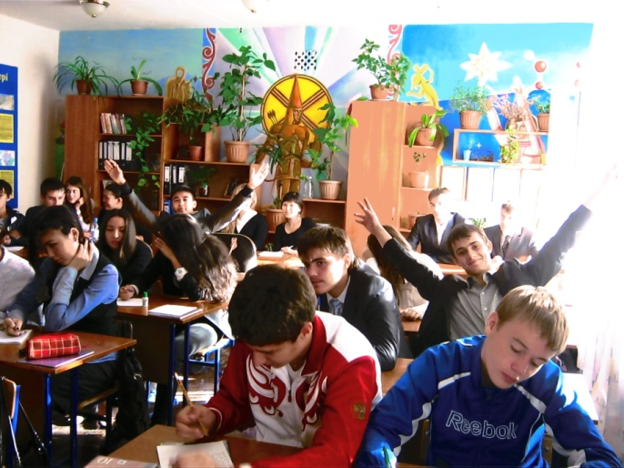

КОЛОНКА РЕДАКТОРА



Тепло, курорт, солнышко, море, пляж - какие красивые слова. Но как тяжело с ними прощаться. Эхх…мы прям всплакнули вместе с ред. коллегией. Но грусть была не долгой и через несколько минут вспомнили еще про одно замечательное время года - золотая осень! Теперь мы довольствуемся желтыми красками и с любовью смотрим на легкое падение листвы. Может у кого- то возникла ностальгия по прошлым временам из- за пасмурного неба и дождя, но не беда, ваша любимая газета с улыбкой печатает странички для вас…
А именно вас ждет: как школа отметила День учителя, как прошел День самоуправления, какими способностями нас порадовали наши ученики. И запомните только у нас вы узнаете как же все было….

Итак, давайте вспомним все замечательные праздники этого месяца. И, конечно же, запоминающимся мероприятием стал праздник «День учителя». В честь этого дня 11 класс провел «День самоуправления». Получилось ли у них, и какой они сделали вывод, читайте только у нас!
День самоуправления
1 октября 2011 года в нашей школе произошло важное событие - « День самоуправления». 11 класс забыл про ЕНТ и на один день взял управление школой в свои руки, а наши любимые учителя объединились в один 12 класс и сели за парты. Я расскажу вам, как начинался этот день и чем он закончился для всех учеников. Этот день, безусловно, вошел в историю нашей школы.

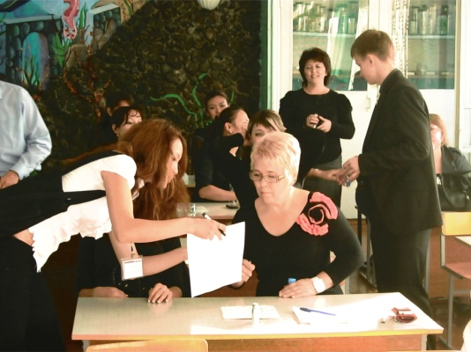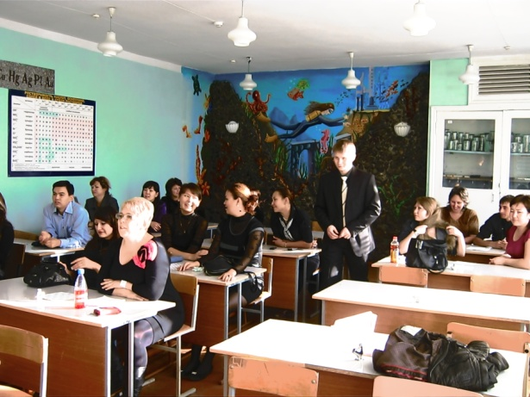

Утро началось, как обычно: учителя (т.е. ученики 11 класса) нас встречали, ругали за опоздания и за форму. А ученики 12 класса рискнули прийти позже 8.00., и тем самым разозлили директора и завуча своими « банальными» оправданиями. Например: опаздывали они из - за того, что автобус сломался, а без формы пришли потому, что брюки порвались или мама постирала юбку, и так далее. В общем, взяли наши отговорки и думали, что прокатит. Даже Владимир Владимирович проявил себя школьным героем и опоздал на линейку! А еще при этом пришел в джинсах. Директор, конечно, был не доволен (он и так ругал учеников за внешний вид) и вызвал его к себе в кабинет. Итак, начало дня уже предвещало 11 классу трудности, но, войдя в роль учителей, они должны были справляться со школьными проблемами, а их было, поверьте, не мало. Уроки проходили, как и полагается, в тишине и в гармонии. Правда, были случаи нарушений, но таких разбойников сразу отводили к директору или к завучу. Больше всего хлопот доставили наши любимые учителя. Они сбегали с уроков, прятались под партами, задерживались в столовой и т.д. Было видно, что они изучили все наши отмазки и применяли их на каждом шагу. За это мы им ставим твердую пятерку! Но что они вытворяли на уроках, трудно представить людям, которых там не было! Во 1-х, они не слушали преподавателей, включали музыку на математике, не принесли с собой спортивную форму на физкультуру, опаздывали на все уроки, раскладывали на партах булочки, некоторые даже умудрились потанцевать за спиной директора! Во 2-х, когда пришли директор с завучем, «выпускники» никак не прореагировали. Был случай, когда директор сам переносил на руках ученика и сажал его за другую парту. Конечно, что вытерпел Максим Сергеевич, можно только представлять. А в это время «учителя» даже поесть не успевали, вот какая у них трудная работа! Столько нервов ушло в этот день, голоса надрывали, злились, ругались. Ученики, поверьте, учителя устают еще больше, чем вы! Хотя, по словам учеников 12 класса, беситься и шуметь на уроках тоже очень утомительно. И к 4 уроку они уже подустали и просто прогуливались вокруг школы ( заметьте: в учебное время!). Но, к счастью, вскоре это закончилось, и 1 смена ушла домой, а самое главное, 12 класса больше не было! Осталось провести уроки только во 2 смене. Но, признаюсь честно, на них уже не хватало сил.
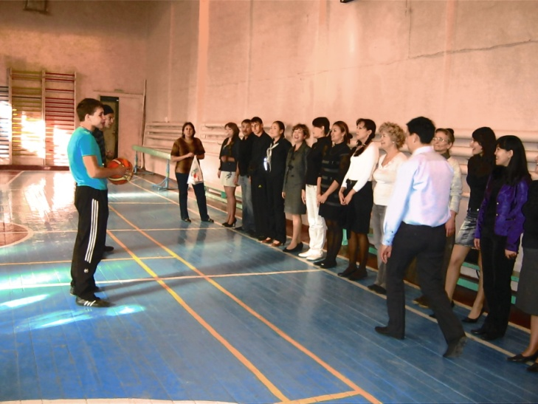
К нашей радости, ученики были спокойные, слушались и учились. И вот все это закончилось, все школьники разошлись по домам, и нам (учителям) пора было и честь знать. Сняли мы бэйджики, проверили состояние классов, сдали ключи вахтеру. И все это означало, что не нужно больше писать поурочных планов, что ты больше не преподаешь у шумных (или спокойных) детей, что нет больше той гордости, что ты учитель и тебя обязаны все слушаться. Этого больше не было. Остались лишь только теплые воспоминания об этом дне. И задайте вопрос любому человеку из 11 класса, кто вел хотя бы 1 урок : «Понравилось ли ему быть учителем?» И Он ответит: «Да, но трудно». Мы поняли, что значит слово учитель. Это не просто тот человек, который тебя учит, а еще тот, кто тратит на тебя столько нервов и времени, и все для того, чтобы ты стал настоящим человеком с большой буквы . Низкий вам поклон, наши любимые учителя. Спасибо Вам за то, что Вы есть в нашей жизни.

Материал подготовила ученица 11 кл. Мугдиева Дана. « Я говорила не только от себя, но и от всего 11 класса. Учителя, мы вас любим, и спасибо за то, что вы дали нам почувствовать, что значит быть учителем»
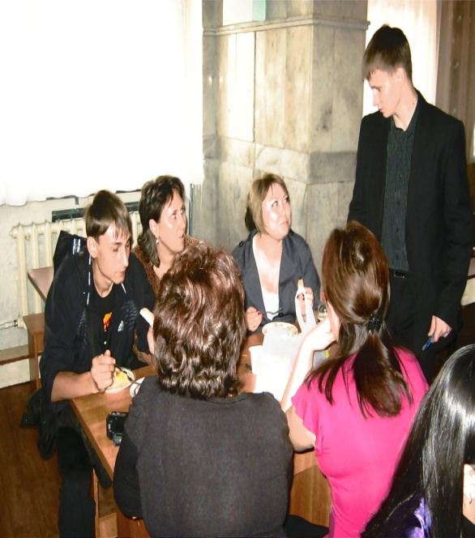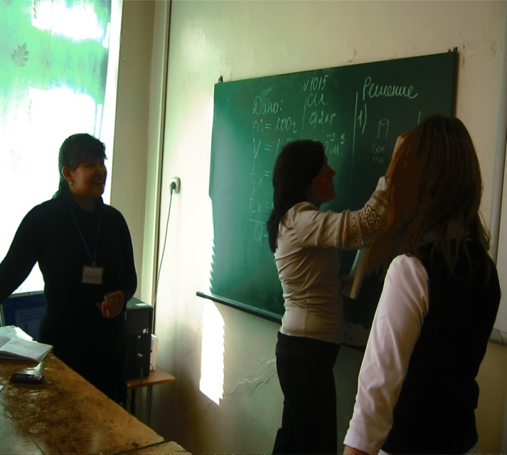

« ОСЕННИЙ БАЛ»
15 НОЯБРЯ В ШКОЛЕ №62 ПРОШЕЛ ПРАЗДНИК «ОСЕННИЙ БАЛ» У УЧЕНИКОВ 4 «Б» КЛАССА..
Праздник был посвящен проводам осени. Он состоял из выступлений детей чтения стихотворений, инсценировок басен Крылова¸ танца в исполнении девочек «ОПАВШИЕ ЛИСТЬЯ», театральной постановки под названием «СПОР ОВОЩЕЙ», а так же различных конкурсов, загадок, пословиц и поговорок об осени, По окончании праздника дети танцевали, веселились и были выбраны король и королева . Ими стали Селиванов Олег и Сетракова Ульяна , они были коронованы и награждены сувенирами,
Были в празднике и недостатки, а именно дети хотели бы больше интересных подвижных и интеллектуальных игр, Все пожелания детей будут учтены и следующий праздник будет еще интересней и веселей.

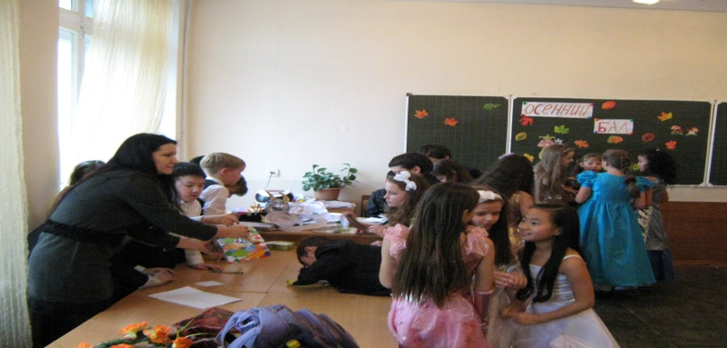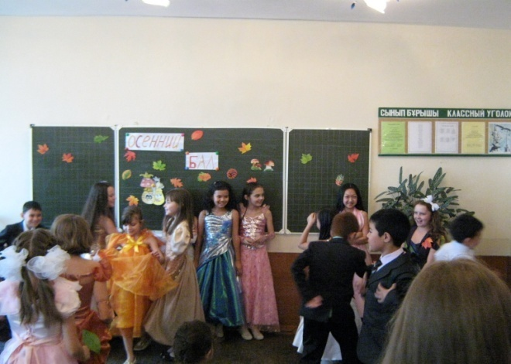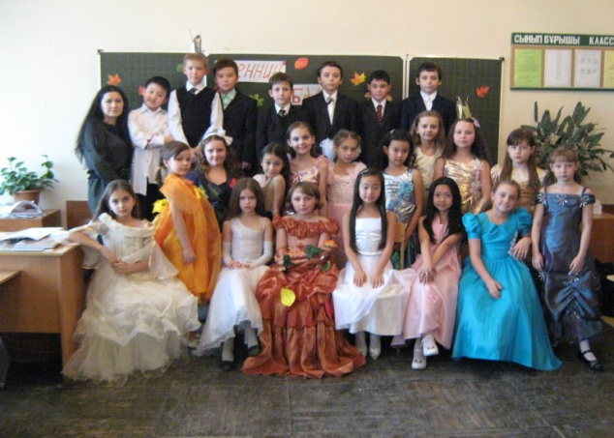



Мистер и Мисс СОШ № 62.
Конкурс красоты.…Каждый мальчик с раннего детства мечтает быть самым сильным и популярным, а каждая девочка - самой красивой. Стоя напротив зеркала, она примеряет свои платьица, пытается накраситься маминой косметикой. Все мы взрослеем, но мечты остаются. И у учеников нашей школы появилась возможность осуществить одну из них.
В СОШ № 62 прошел конкурс «Мистер и Мисс школы». В нем приняло участие 11 девушек и 5 парней. Подобный конкурс требует немало подготовки и терпения. На протяжении двух недель наши претенденты переживали, упорно готовились.
И, когда до начала концерта оставались считанные минуты, нервы участников достигли своего предела, не обошлось и без слез. Но друзья и бурные аплодисменты поддерживали, поднимали настроение и придавали уверенность.
Сам конкурс состоял из нескольких частей: «Визитная карточка», «Дефиле», «Домашнее задание», «Ситуации». Самым разнообразным и интересным для зрителей показался конкурс «Визитка». Здесь можно было увидеть все: яркие презентации, инсценировки сказок, зажигательные танцы.
Самым сложным оказался конкурс «Ситуации». Ни один из участников заранее не видел заданий. Соображать приходилось на ходу, не было даже минуты на размышление.
Я, как участница данного конкурса, могу сказать, что, несмотря на большую конкуренцию, все участники были доброжелательными, помогали друг другу. Нельзя сказать, что мы не соревновались, но дружеская атмосфера преобладала на сцене и за ее пределами.
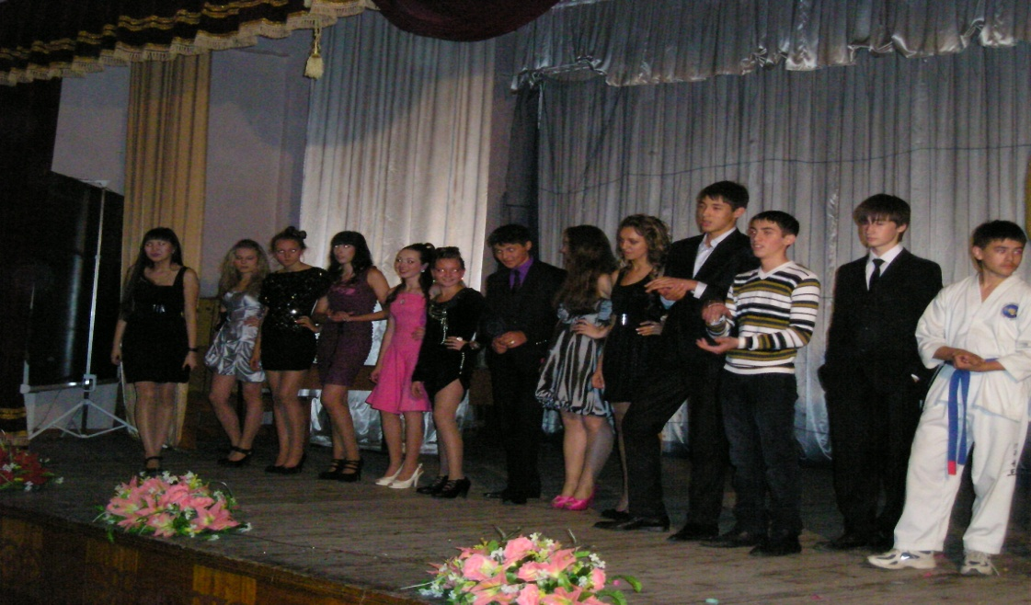

Но и без минусов не обошлось. Главным недостатком стало техническое сопровождение конкурса. Фонограммы задерживались, вызывая дополнительную тревогу у участников. Но, несмотря на это, мероприятие оказалось, по мнению зрителей, довольно увлекательным и интересным. А за это нужно сказать спасибо нашим организаторам: Мугдиевой Дане, Карибаевой Акботе, Мейрмановой Алиме, Бондаренко Веронике. Они переживали ни чуть не меньше участников.
Судьям пришлось нелегко: все были достойны получить звание « Мистер» и « Мисс» СОШ № 62. А победителями из этого непростого соревнования вышли только двое. Корону « Мисс» получила очаровательная Часовских Валерия, ученица 11 класса, поразившая всех своей нежностью, легкостью и красотой. А звания « Мистер» удостоился отважный ученик 10 класса Каленов Байнур. Другие участники стали победителями в номинациях:
- Власова Ксения (9 «б» кл.)- «Мисс Гламур»
- Гимранова Регина (9 «б» кл.)- « Мисс Очаровательная Походка»
- Трофимова Анастасия (11 кл.) – « Мисс Талант»
- Медведкова Оксана (11 кл.)- « Мисс Грация»
- Разумова Екатерина (8 «б» Кл.)- «Мисс Очарование»
- Зинукова Ангелина (10 кл.)- «Мисс Улыбка»
- Полищук Дарья (9 «а» Кл.)- « Мисс Совершенство»
- Хасянова Асель (8 «а» кл.)- « Мисс Зрительских Симпатий»
- Коваленко Татьяна (8 «а» кл.)- « Мисс Позитив»
- Зеленюк Ксения (8 «б» Кл.)- «Мисс Скромность»
- Гоглоев Максим (9 «б» Кл.)- «Мистер Позитив»
- Добросоцкий Рустам (8 «а» Кл.)- «Мистер Талант»
- Кухианидзе Ника (9 «а» Кл.)- «Мистер Зрительских Симпатий»
- Сенников Кирилл (8 «б» Кл.)- «Мистер Галантность»
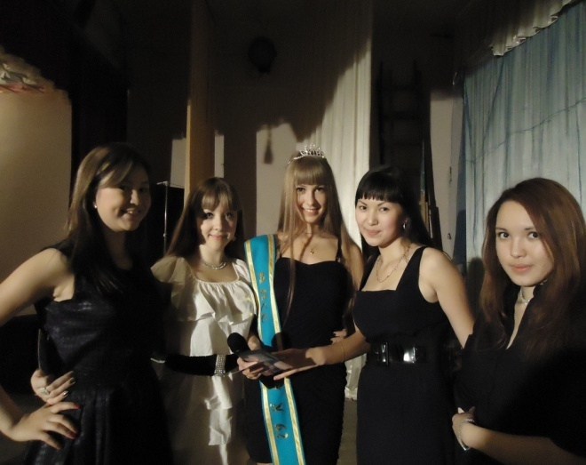
К сожалению, многие достойные девушки не приняли участие в мероприятии. Такие конкурсы, прежде всего для того, чтобы заявить о себе, показать, на что ты способна, рассказать о своих талантах, положительных чертах. Главное - не бояться.
В нашей школе самые добродушные зрители. Каждая девушка просто обязана принять участие в подобном соревновании. Ведь внутри нас живет красота, теплота, так подарите кусочек ее окружающим. Сделав глубокий вдох, переступите преграду страхов и в конце вы сами почувствуете радость. Надеюсь, что на следующий год количество участников значительно увеличится.
Медведкова Оксана 11 класс.

Наша Караганда
“Наследи чистотой” - не только лозунг для мероприятия, посвященного 20-летию независимости Республики Казахстан. Это еще и название национальной сети, которой наши “зеленые” энтузиасты сумели охватить практически всю страну - 14 областей и 24 города. Идея большой любви к чистоте принадлежит Эстонии: в 2008 году тамошним активистам удалось воодушевить массу людей, единовременно вывести всех на уборку городских свалок и за один день убрать 10 тысяч тонн мусора.
В Караганде молодые энтузиасты, примкнувшие к республиканской акции, вышли на берег Федоровского водохранилища. Выбор очевиден: засоренное побережье этого водоема шахтерской столицы уже стало притчей во языцех, и периодически проводимые там уборки не снимают проблему. Мероприятие в известном смысле стало для участников испытанием на патриотизм, поскольку утро выдалось холодным, ветреным и пасмурным, отнюдь не способствующим рабочему настроению.
Всего собралось около 50 человек, хотя изначально мы планировали гораздо больше: ожидалось прибытие значительного количества добровольцев от партии “зеленых” “Руханият”, однако погода, к сожалению, подвела. Тем не менее уже сегодня мы намерены полностью очистить от мусора пляжную полосу водохранилища.
В Караганде точкой финиша стал Центральный парк культуры и отдыха, где состоялось вручение призов и праздничная концертная программа.
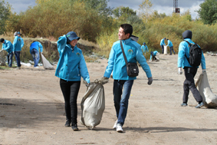
«Индустриальная Караганда»

